Séance 2 : La ville.
Objectifs :
- Découvrir les caractéristiques de la ville : paysages, activités.
Durée : 40 minutes.
Matériel :
- Feuilles blanches, photos individuelles et collectives, poly.

Déroulement :

- Observation et descriptions de photos
L’enseignant affiche au tableau une image représentant la ville. Ils demandent aux élèves de trouver à quel paysage appartient cette photo. Une fois que la notion de « ville » est ressortie, demander aux élèves, par binôme, d’écrire ce qu’est une ville pour eux sur la fiche distribuée par l’enseignant.
Après un temps de réflexion d’environ 5 minutes, l’enseignant demande à chaque binôme de lire sa définition. L’enseignant les écrit sur une affiche vierge. Une fois tous les groupes passés, l’enseignant les informe que nous reviendrons plus tard dans la séance sur ce qu’ils ont dit.
Puis l’enseignant affiche d’autres images de la ville. Il leur demande de décrire ce qu’ils voient. Il liste les observations des élèves sur une autre affiche vierge.
- Elaboration de critères.
Suite aux observations des élèves, le but est de faire ressortir les principales caractéristiques de la ville.
On y trouve :
- Beaucoup d’habitations (donc beaucoup de monde).
- Des activités nombreuses : commerce, habitat, éducation, politique, culture…
- Des moyens de transports nombreux : voitures, bus, métro, RER, véli’b, avions (aéroports), TGV/train (gares)…
Une fois ces critères retrouvés par les élèves, les comparer avec ce qu’ils avaient écrit dans la première étape et compléter la définition d’une ville.
L’enseignant distribue une série d’images aux élèves. Ils les découpent puis les placent dans les bonnes colonnes. Ils collent seulement une fois leur travail validé par l’enseignant. Ensuite, ils copient la trace écrite.
Trace écrite
Dans la ville on trouve beaucoup d’habitations car il y a beaucoup de monde. On y trouve beaucoup de choses : des commerces, des moyens de transports différents, des habitations, des lieux d’éducation (l’école…), de politique (la mairie…) et de culture (les musées…).
BILAN :

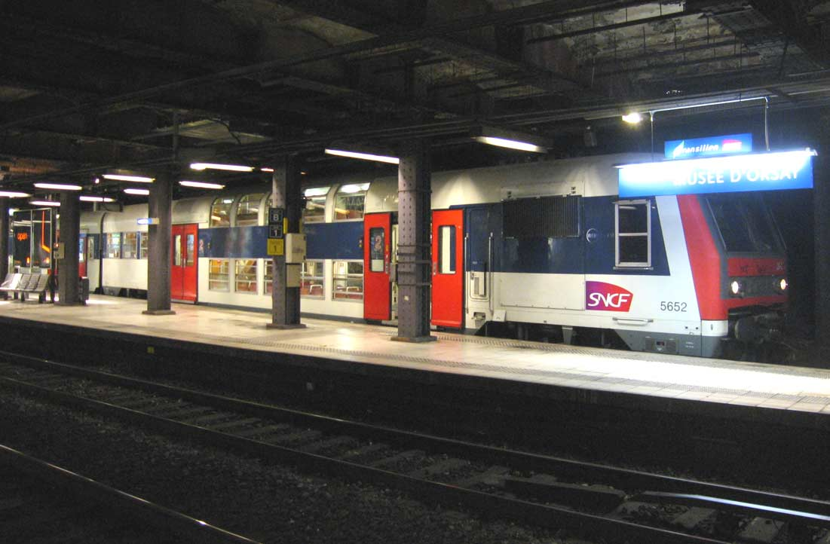

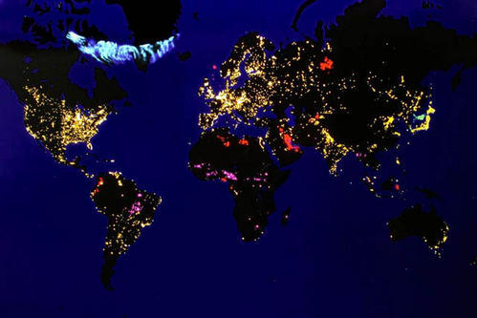

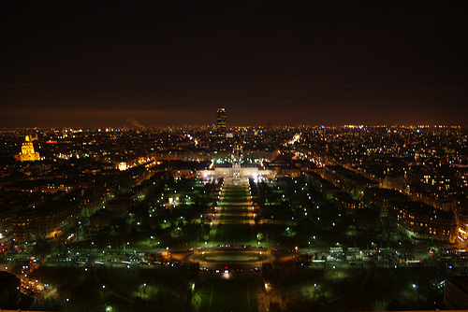

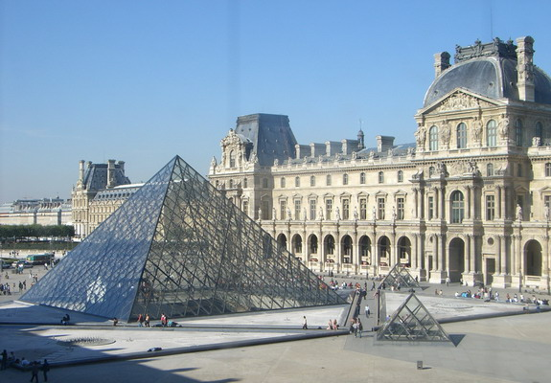
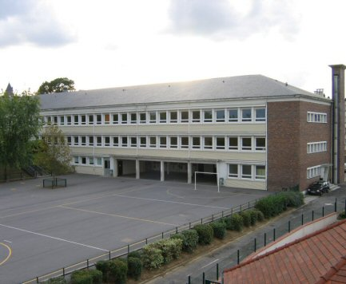
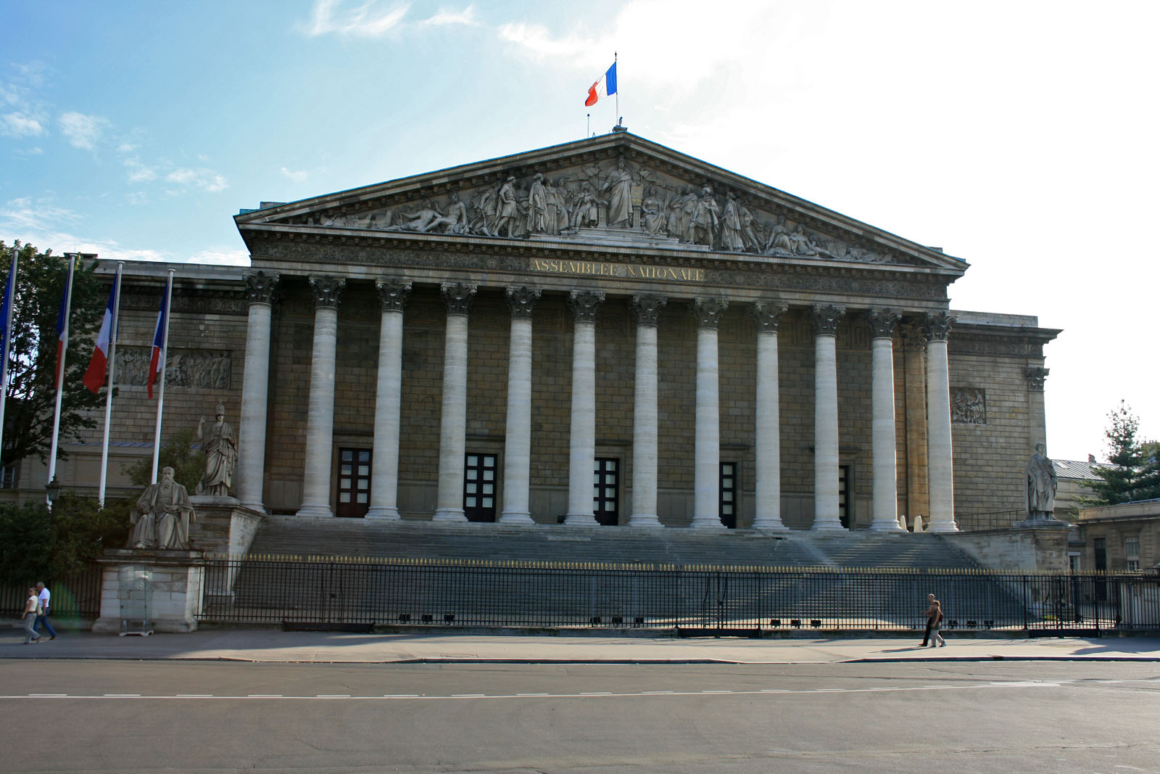
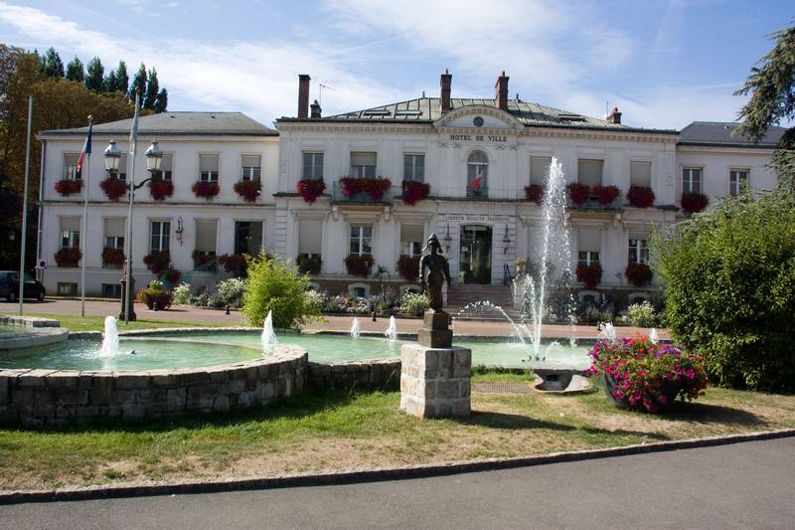
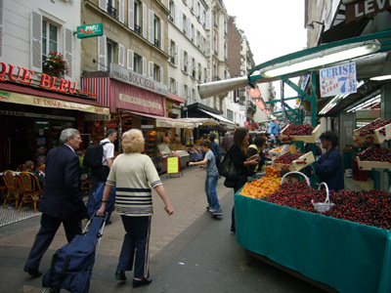

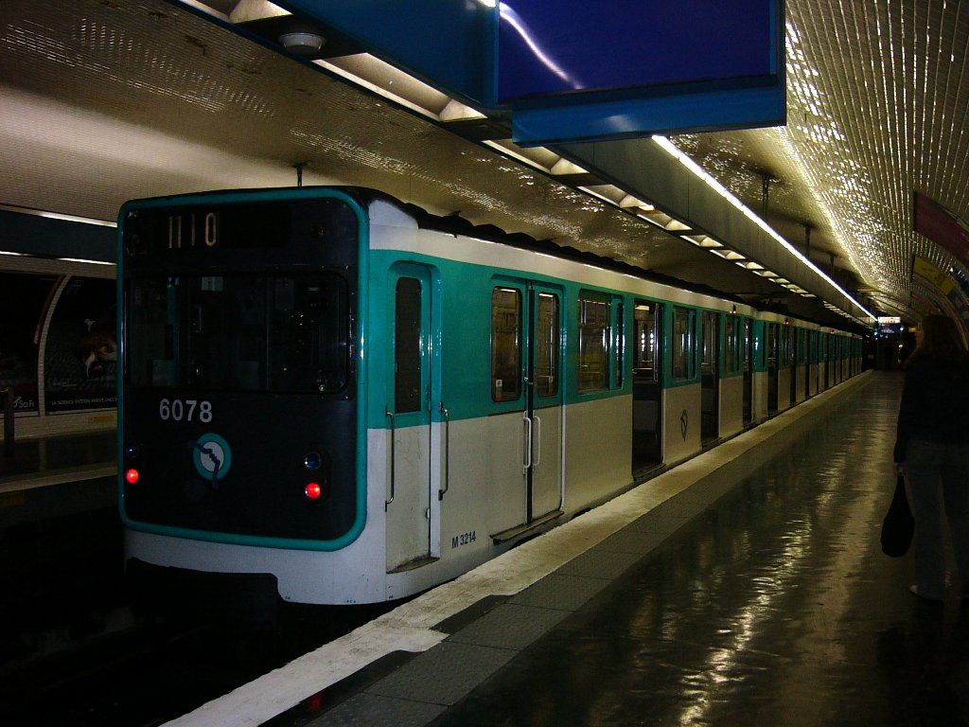
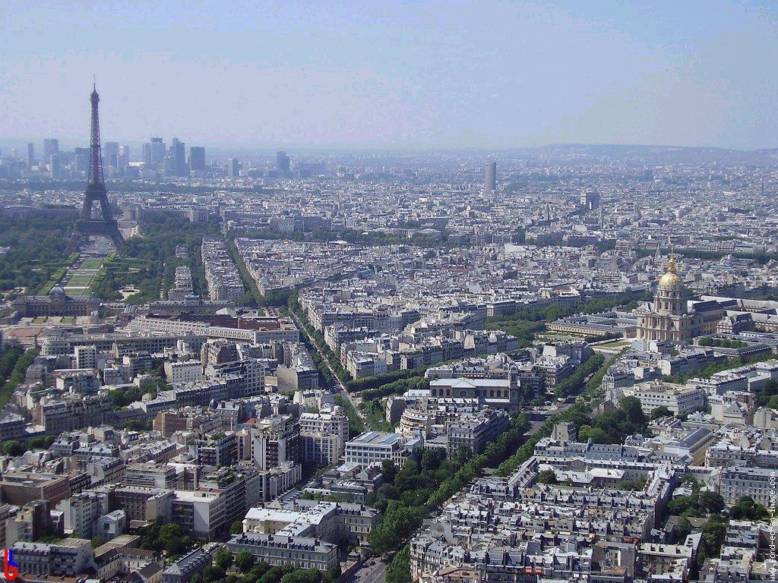
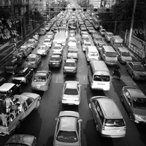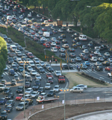
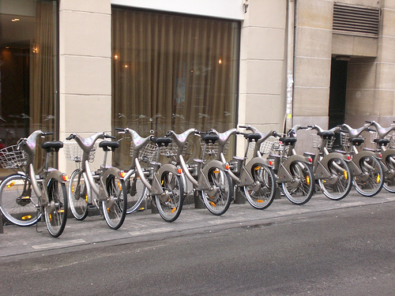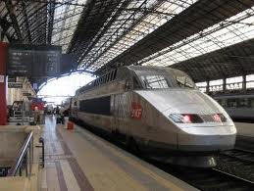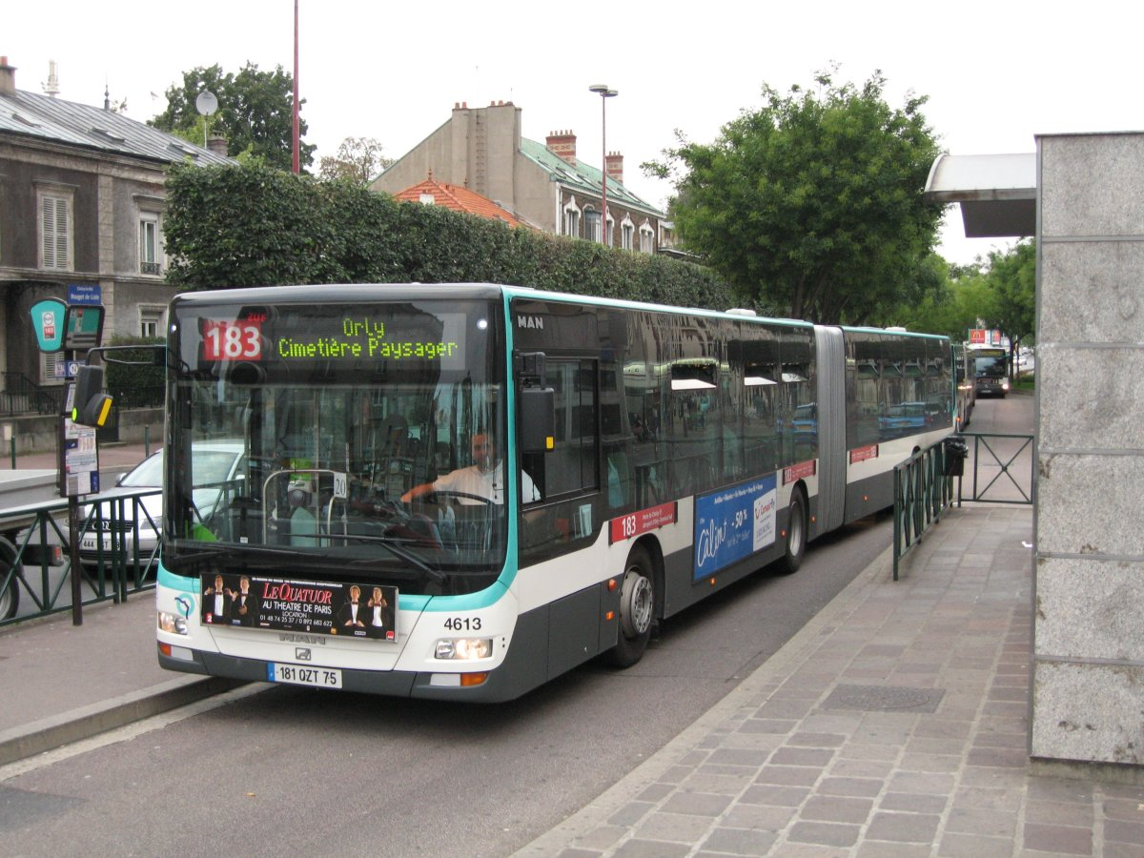

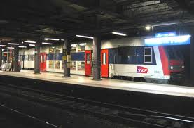
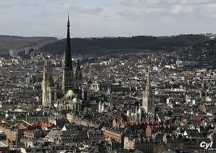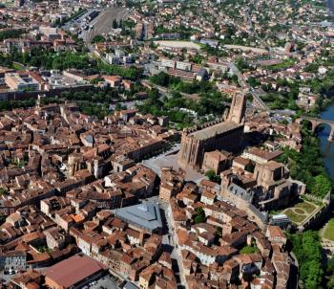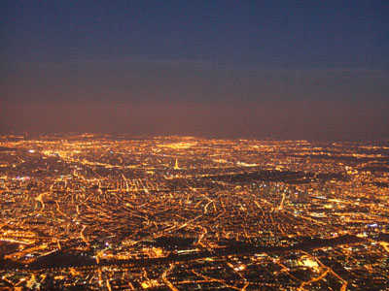

Prénom : ……………………………………… Date : ………………………
DECOUVERTE DU MONDE – L’espace.
Les paysages français

LA VILLE
1°) Pour moi, la ville c’est … :

…………………………………………………………………………………………………………………………….

…………………………………………………………………………………………………………………………….

2°) Classe ces photos selon les différentes activités de la ville :
Les habitations | Les transports | Les commerces
L’éducation | La politique | La culture

BILAN :
…………………………………………………………………………………………………………………………….

…………………………………………………………………………………………………………………………….

…………………………………………………………………………………………………………………………….

…………………………………………………………………………………………………………………………….

